登入系统

学生PC端如何访问登录
学生PC端当前只允许通过网址进行登录访问：
通过学院校园网访问创新创业实践学院网址 http://csc.nchu.edu.cn/
账号：学生学号
密码：学生本人身份证后六位
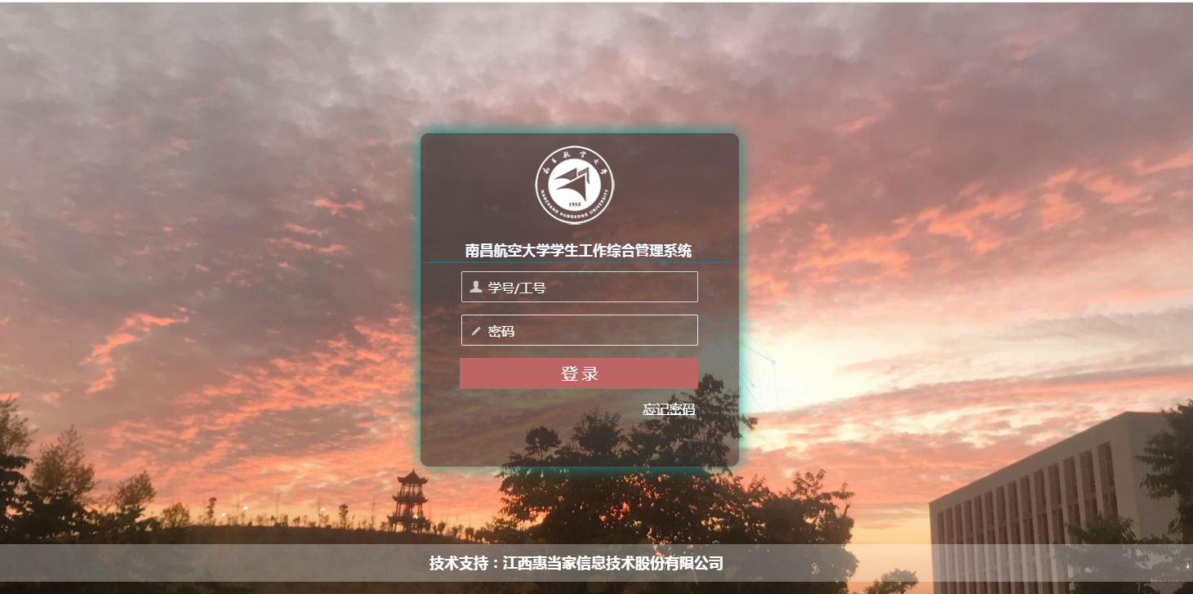

创新创业板块

1.创新创业成绩
登入系统→首页→创新创业成绩→申报

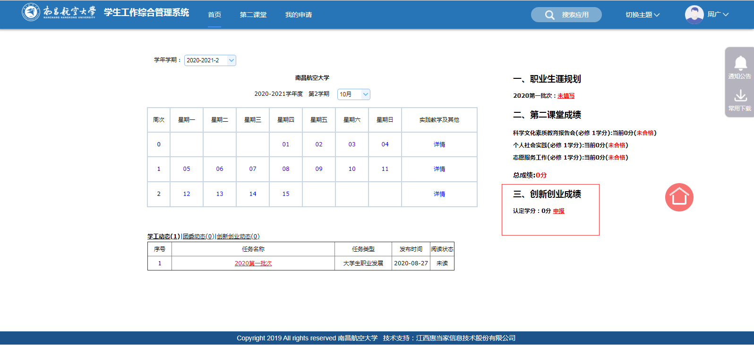
登入系统→首页→搜索应用→创新创业学分申请
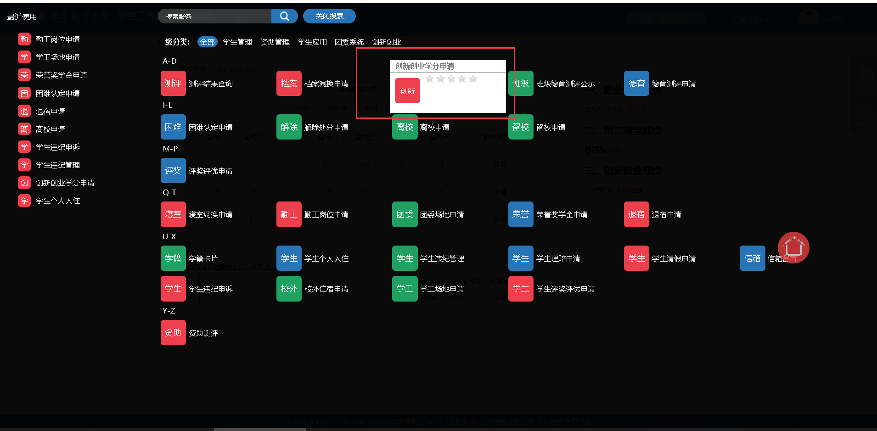
  - 点击申报进入填写信息的页面或者进入创新创业学分申请应用
然后填写信息，信息没有设置限定，可以填可以不填 ，但尽量填完善，保证审批通过，文件上传点击上传
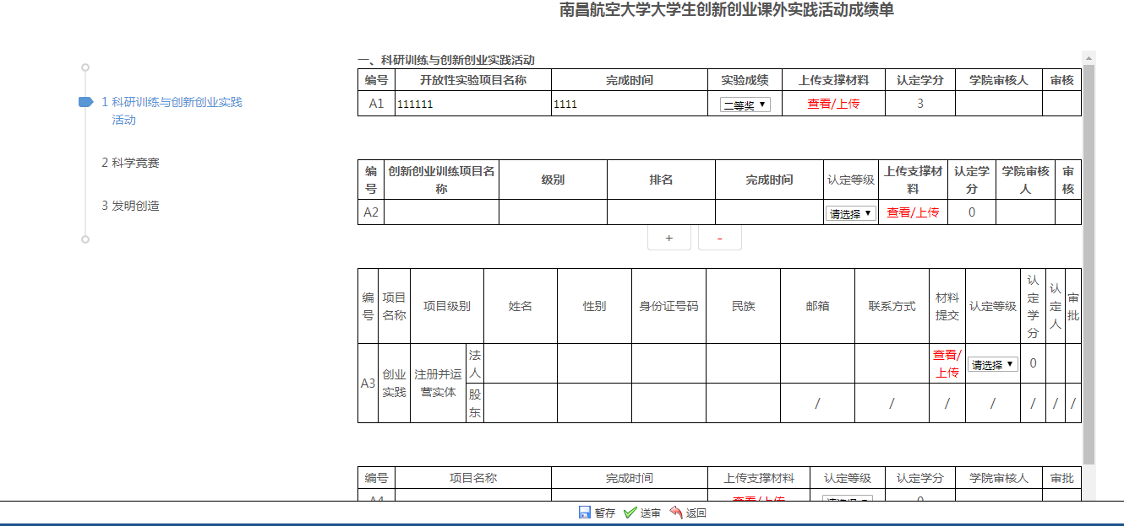
如果参与多个项目可以加对应的填写行，其他的也是一样如下图
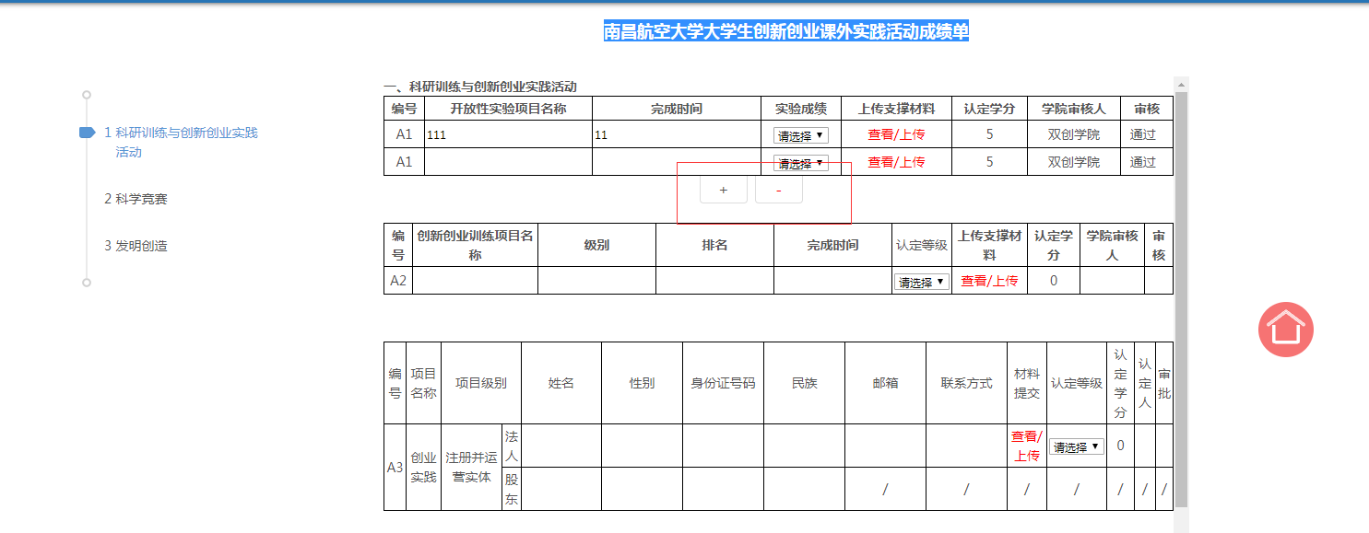
  - 点击左侧的三大类可以切换要填写的内容
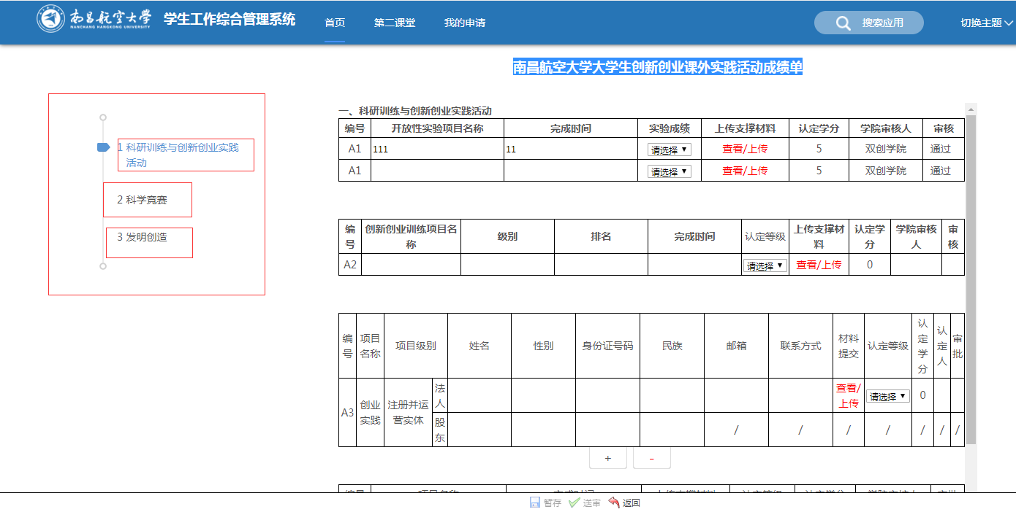
点击下一个类都会对上一页填写的信息进行暂存

1.3 暂存按钮功能 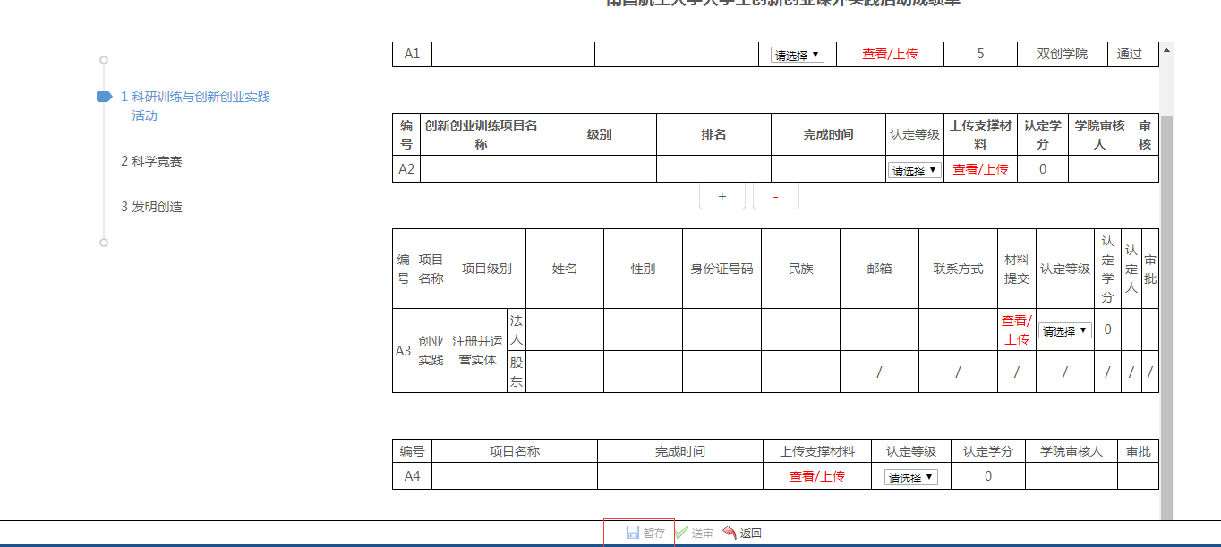
暂存功能可以保证填写当前页面的信息不丢失，这样就不用重复填写

1.4 送审按钮功能

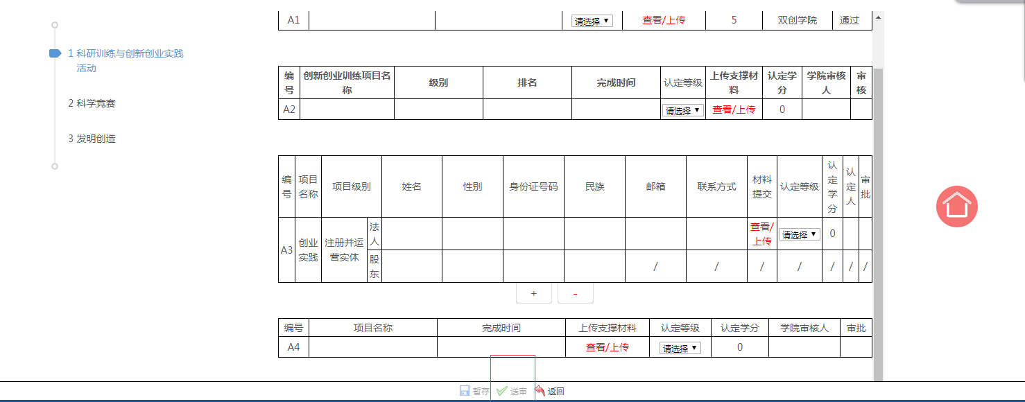
当信息填写完成后就可以送审，然后等待老师的审批，当老师审批完成后，就不可以修改和送审。
但如果送审被驳回可以完善信息进行送审。

1.5 是否驳回在首页查看
点击首页→创新创业动态→创新创业成绩认定结果被驳回，请点击进入尽快完善！
然后就可以回到信息填写页面
